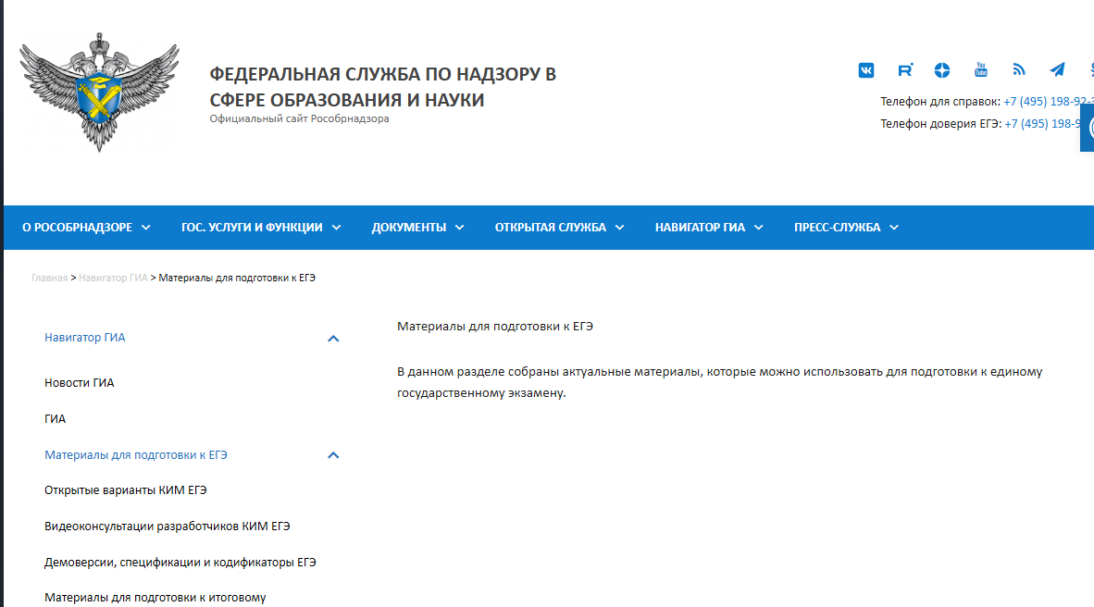

<https://obrnadzor.gov.ru/navigator-gia/materialy-dlya-podgotovki-k-ege/>